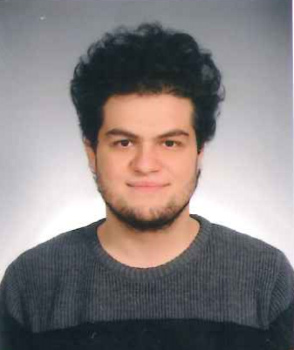
KİŞİSEL BİLGİLER
- İsim: Burak Atay
- Doğum Yeri: Gümüşhane
- Doğum Tarihi: 15.09.1994
- Uyruğu: T.C
- Medeni Durumu: Bekar
- Askerlik Durumu: Tecilli
- Ehliyet: B Tipi

İŞ TECRÜBELERİ
- Havelsan A.ş. (Staj 2016) Ankara
  - NfcTag programlama (Android)
  - IFE biriminin hali hazırda bulunan düşük versiyonlu arayüzün yüksek versiyonlu arayüze uyarlanması (Android)
  - FRDM k64f Kartından Seat Power Module ‘ne veri gönderilmesi (C++)
- Nom Elektirik Elektronik A.Ş (Staj 2015) İstanbul
  - Muhasebe Programı (Java-Mysql)
  - Sene sonu maliyet verilerini otomatik çekip rapor oluşturma botu (Php)
YER ALINAN iş-staj dışı PROJELER
- DocDig: Doküman Görüntülerini Dijitalleştirme (Java – Tesseract Ocr Engine – Mongo DB ) 2017
- Mobil Eş Zamanlı Müzik Ve Video Uygulaması (Android – Firebase Database – Firebase Storge – Service – Navigation Drawer) 2017
- Seedlab Vpn Uygulaması ( C++ - Socket Programlama) 2017
- FIR Filtre Dizayn ve Görselleştirme Uygulaması ( Java) 2016
- Mobil Kocaeli Üniversitesi Bilgisayar Mühendisliği Sayfası Bildirim Uygulaması (Android – Jsoup – Background services – Notification - Asynctask) 2016
- Leap Motion Unilty İşitme Engelli Alfabesi Tanıma Programı ( Leapmotion – C#) 2016
- Mobil 2d Balon Patlatma Oyunu ( Android ) 2015
- Mobil Top Eşleştirme Oyunu (Android) 2015
- Chrome Plugin Sayfa Türkçe Dil Analiz Programı ( Php- Javascript – Java – Zemberek ) 2014
- 2d Top Atma Oyunu (C++-graphics.h) 2013
- Otobüs Otomasyonu ( C++-alegro) 2013
ÖĞRENİM dURUMU
- Lise: Gümüşhane Mareşal Çakmak Anadolu Öğretmen Lisesi 2008-2012
- Üniversite: Kocaeli Üniversitesi Bilgisayar Mühendisliği 2013-2017

yabancı dİl VE düzeyİ
- İngilizce (orta)

Bİlgİsayar Becerİlerİ

- Java
- Android
- Php
- C
- C++
- C#
- JavaScript
- SQL
- GIT Hub

İLETİŞİM BİLGİLERİ

burakatay13@gmail.com

TEL: 0538 424 8429

